电视发射机无线监测系统设计
来源：C114中国通信网
摘要：为了监测广播电视发射系统的工作情况，设计了电视发射机无线监测系统。系统中按照我国规定的监测规范和要求，搭建了系统硬件平台，并以LabVIEW 为平台结合SCPI 开发了系统软件。经实地测量验证了本监测系统的实用性和可靠性。
近些年，我国电视事业飞速发展，广播电视发射机的数量与日俱增[1].为了保证广播电视发送系统能够正常高质量的播出，需要对这些发射设备进行科学有效的监测和监管[2].电视的监测主要包括调频、电视发射运行状况与播出质量监测、视频信号测量等。目前对视频信号的无线监测是采用无线监测台站进行监测，需要投入大量的人力物力，监测成本极高。但是，如果没有先进的无线监测系统，作为省级广播电视管理部门又很难掌握各地市播出情况。
在这种情况下提出建立一个经济有效的无线广播电视自动监测系统对我省广电局来说是十分必要的。本文结合国家相关监测规范和要求设计了一种以Agilent E4402B 为主要监测仪器的自动测量系统。系统软件是在LabVIEW 平台上基于SCPI语言开发的，从而将智能仪器仪表和计算机有机结合。本系统能够提高监测工作的效率，减轻无线监测人员的工作强度。而且由于硬件和软件的模块化，使本系统具有较高的开放、兼容及可扩展性和应用价值。
1 系统方案设计
电视信号监测场强测量可以使用监测车或用携带式场强仪，在一个地点或几十个地点作短时间的测量，如测量电视发射机的覆盖区、测量发射天线有效发射功率等。按照我国规定的电视场强测量方法，设计硬件结构如图1 所示。
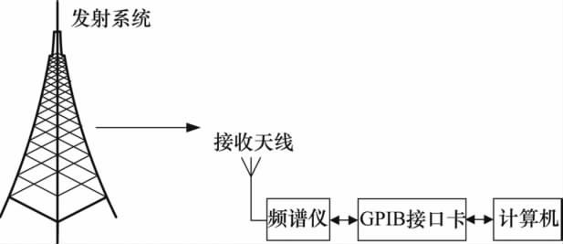
图1 广播电视监测系统硬件结构图
监测系统由接收天线、频谱分析仪和计算机等构成。发射系统为被监测对象，接收天线在发射系统的有效覆盖区内。频谱分析仪通过GPIB 接口卡接收上位计算机发出的程控命令和传送所测场强数据，在计算机中保存、处理和显示测量结果。最终利用测得的场强数据推算出相应的发射功率。
接收天线： 本设计中接收天线选用的是对数周期天线。这种天线具有很强的方向性，其最大接收/辐射方向在锥底到锥顶的轴线方向[4].而且对数周期天线是线极化天线，因此在测量中需先调节极化方向，以接收最大的发射值。
频谱分析仪： 在射频电视信号实际测量中，无线发射定距离功率测量主要使用电视场强测试仪或频谱分析仪，其中频谱分析仪可同时进行多个频率的测量。而对电视发射台运行状况（ 发射功率）的监测，需要对发射台所发射频率不同的各套电视节目同时进行监测，因此本系统选用的是安捷伦E4402B 频谱分析仪，其频率范围9 kHz ~ 3 GHz,量程范围（ - 150 ~ 30） dBm.
GPIB 接口卡： Agilent E4402B 带有GPIB 接口，但由于GPIB 不是标准的PC 总线，计算机并不直接提供GPIB 接口。因此计算机到GPIB 仪器的连接需要通过一个GPIB 接口卡实现。本系统使用的是Agilent 82357A USB /GPIB 转换接口。该转换接口提供从笔记本或台式PC 的USB 端口至GPIB 仪器的直接连接。在加载软件后，计算机将自动检测到计算机USB 端口的82357A.82357A USB /GPIB 接口是即插即用和可热插拔的，因此能容易的连接和断开，而无需关闭计算机也不需要外电源。使用简单同时便于室外操作。
2 系统软件设计
2. 1 概述
设计好测量系统的硬件之后，要充分发挥微机的技术资源和潜力，开发友好的中文操作平台，使系统具有良好的管理与控制性能、具有良好的可用性，就需要很好的软件设计技术和设计方法。因此需要选择合适的软件开发平台，设计合适的软件功能结构，以最终实现测量人员只要通过计算机设置测量参数，然后运行测量程序，即可以实现数据的自动采集和处理，并输出测量结果，最后形成测量报告的设计目的。
由于LabVIEW 具有图形化的编程方式、层次化的编程语言和开放式的开发环境，所以本系统选用了LabVIEW 8. 2 为开发平台来设计系统软件。采用模块化和结构化的程序设计方法，将监测系统软件主要分为四个功能模块，即GPIB 接口模块、场强补偿模块、功率计算模块和数据存储模块。
2. 2 自动监测流程及软件主界面
自动监测的流程图见图2.测量开始前首先要进行参数设置，主要包括： 1） 设置制式为电视或广播； 2） 设置频率； 3） 设置发射台站距监测点直线距离； 4） 设置测量频道/频点的告警门限场强值。
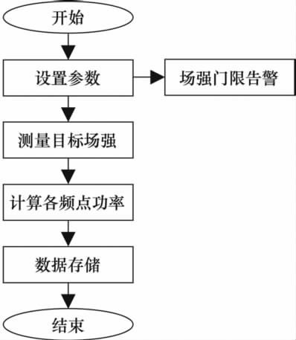
图2 自动监测流程图
根据流程图设计的主界面如图3 所示。
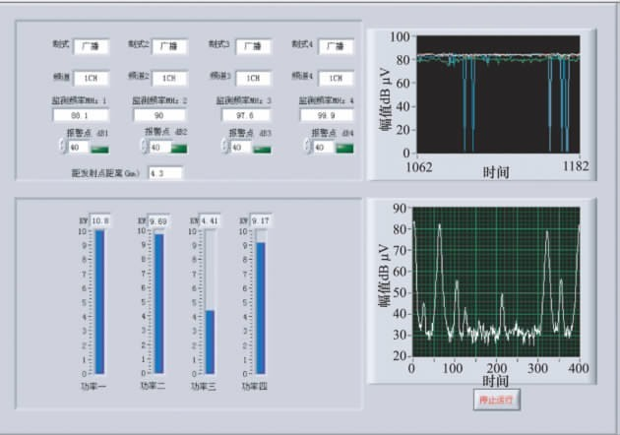
图3 监测程序主界面。
界面分成上下左右四个部分。其中，左上界面为设置电视频道或调频频点及目标场强报警门限；左下界面是目标频道/频点发射设备的理论功率计算结果； 右上界面为目标频道/频点的场强测量值，每4 s 测量一次，并将测量结果自动存入excel 表格； 右下界面是频谱分析仪显示界面，2. 3 软件模块设计。
2. 3. 1 GPIB 接口模块
此模块的功能是控制频谱分析仪并实现数据的采集。由于安捷伦公司未提供E4402B ESA-E 分析仪的驱动程序，只是明确该设备与SCPI 代码兼容，因此本设计使用LabVIEW 的VISA 功能传送SCPI 命令以控制频谱分析仪。
在GPIB 接口模块中设置采集的频率范围及扫描方式，并在程序执行后读取E4402B 的数据且将其转化成波形显示，读取和显示标示频率对应幅值。其部分程序框图如图4 所示，可以看出该程序大量地使用了字符串的运算操作。事实上这个程序只是以LabVIEW 为载体把SCPI 命令以树的形式传送给仪器。因此，用LabVIEW 编写驱动的实质也就是使用LabVIEW 的VISA 功能来连接符合IEEE488 接口的设备，然后使用其字符串运算功能来传输SCPI 命令到智能仪器仪表，并最终达到控制仪器仪表的目的。
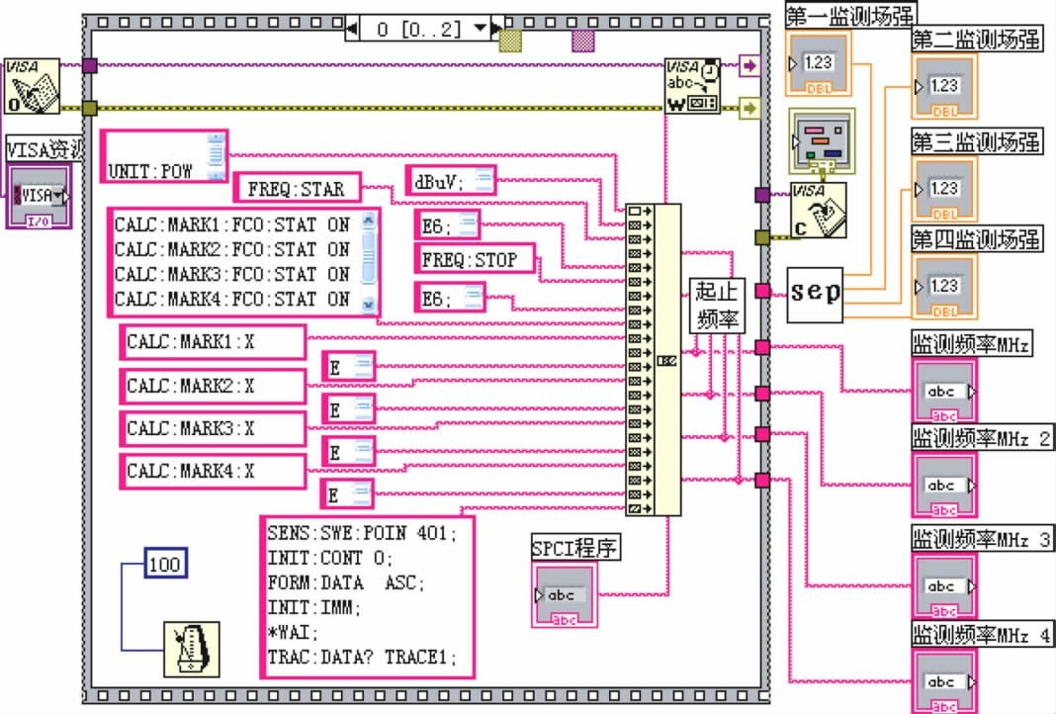
图4 GPIB 模块程序框图
2. 3. 2 场强补偿模块
此模块的功能是补偿频谱仪测量的4 个频道/频点相对应的数据。
对于电视，因所用频带较宽，所以每个频道都有其各自对应的补偿参数。在程序内部使用条件结构选择要监测的频道，使用对应的补偿参数来补偿该频道的测量场强值。
对于广播，本设计中所使用的天线为900E 型标准测量天线。因此对调频段的场强补偿为2 dB,可以输入调频段的任意频点，进行测量。
2. 3. 3 功率计算模块
由于河南省以平原为主，因此可利用维建斯公式和测得的场强值对服务区内发射机的功率进行预测。此模块中，发射机的功率预测利用公式节点来完成。计算所得发射机功率从输出端口输出，如图5 所示。
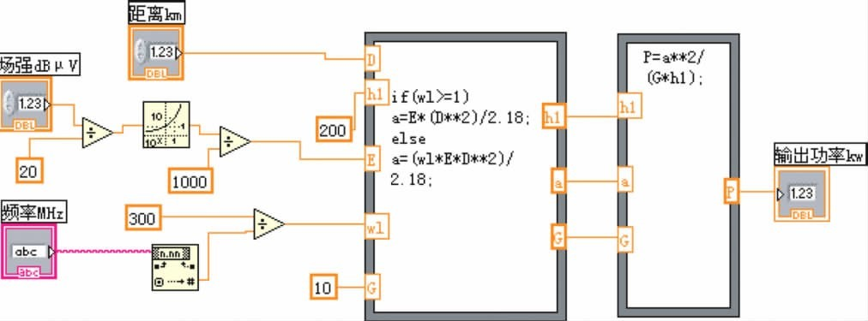
图5 功率计算程序框图
2. 3. 4 数据存储模块
此模块的功能是将测量数据保存到指定位置的excel 文件中。
3 实际监测结果及分析
利用本系统，对河南省广播电影电视局周口骨干发射台站进行监测。考虑到广播电视无线发射电磁波的方向性，测量点的天线应对准发射塔的位置，并选择相对比较开阔的平整的区域，监测点到发射台站没有高山或大型建筑。
实测1: 2010 年3 月17 日下午3 点，对周口骨干发射台8、12、24 和47 频道进行监测，发射天线挂高200 m,距离发射塔约50 km.表1 为监测中的测量值与实际值的比较。其中，监测误差百分比代表的是实际功率和监测功率的差与实际功率的比值。而实际功率百分比指的是实际功率与额定功率的比值。
表1 被测频道测量值与实际值比较
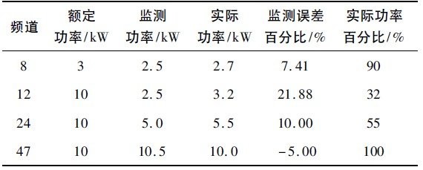
从测量结果可以看出，8频道与47 频道发射功率与额定功率相差不大，而12 频道和24 频道的发射功率明显低于额定功率。当晚，在周口骨干发射台得知，12 频道当天出现故障实际功率仅有3. 2 kW,24 频道4 组末级功放1 组未工作。
由于监测地距离发射机约有50 km,电磁环境较为复杂，误差在所难免。按照我局对无线发射台站的要求，实际发射功率不得低于额定功率的30%.所以，这套无线发射监测系统，监测门限是额定功率的30%以下告警。所以在监测过程中，上述被监测的4 个频道中，8频道与47 频道发射功率是符合要求的，在主界面上无告警显示； 而12 频道和24 频道由于各种原因，发射功率未能符合要求，在主界面将显示告警。
实测2: 2010 年11 月29 日下午2 点，在商丘骨干发射台距离发射塔500 m 的位置，监测42 频道的功率发射情况。其中，测量功率与实际发射功率，及误差情况如表2 所示。
表2 监测设备误差
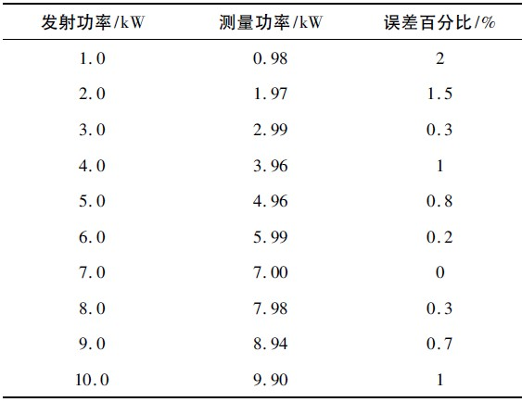
表中最大误差是1 kW 时功率误差百分比为2%,符合广电总局规定的无线监测设备的监测功率与实际功率误差不得超过25%的要求。
4 结束语
本文所设计的广播电视监测系统结构简单，易于实现。利用本系统硬件平台和基于LabVIEW 开发的系统软件，对河南省广电局周口骨干发射台和商丘骨干发射台无线发射信号进行监测，并对测量数据进行了分析和计算。从而验证了该自动监测系统的可靠性，是一种适合现场应用的系统

